APP名稱：旅遊景點介紹App
班級： 座號： 姓名：
- 程式功能說明與截圖
本範例希望設計一個高鐵票價查詢程式，讓使用者輸入起始站編號和目的站編號，然後按下「計算」按鈕，最後告訴使用者應該要付多少票價。以下為台灣高鐵的票價表：
車站 | 台北 | 板橋 | 桃園
台北 | -- | 45 | 175
板橋 | 45 | -- | 140
桃園 | 175 | 140 | --
使用幾個輸入做例子：
- 若使用者輸入起始站為3，目的站為1，程式會依據台灣高鐵的票價表計算出票價為「175元」。
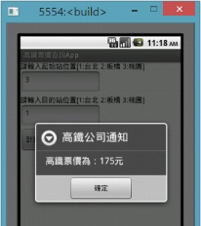
- 若使用者輸入起始站為2，目的站為2。由於起始站和目的站是同一個，所以會出現錯誤訊息。
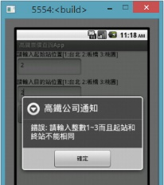
- 若使用者輸入起始站為5，目的站為1，由於起始站超過整數1~3的範圍，所以會出現錯誤訊息。
